Дидактические игры по развитию речи с использованием
методов и приемов ОТСМ-РТВ-ТРИЗ-технологии
Дидактическая игра «Предложения по цепочке» или «Антилогическое лото»
Цель: Учить детей составлять предложения
Задачи:
- развивать связную речь детей;
- развивать познавательную сферу;
- формировать грамматический строй речи.
Правила игры:
Педагог складывает в стопочку все картинки, кладет на середину стола одну любую картинку, например, "чайник". Первый игрок берет картинку из стопочки, например, "кораблик", и игрок должен составить предложение, используя слова "чайник" и "кораблик". Например: "На Новый год Павлику подарили кораблик, а Маше подарили чайничек для игры в кухню".
Затем второй игрок берет картинку из стопочки, например, "ведерко". Он должен составить предложение с предыдущей картинкой и своей, то есть, со словами "кораблик" и "ведерко". Например: "Я играю в песочнице с корабликом и ведерком". И так все игроки составляют предложения, используя картинку предыдущего игрока и свою.
Эта игра развивает связную речь детей и формирует у детей умение составлять предложения.
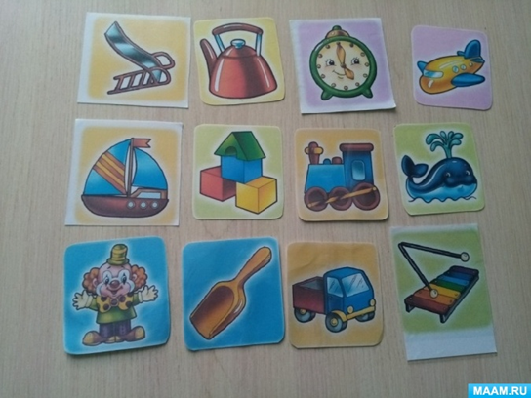
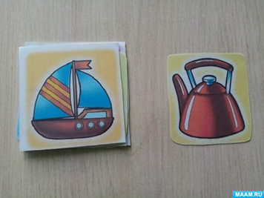
Дидактическая игра «Паровозик времени» с элементами ТРИЗ
Задачи: формировать умение детей выстраивать логические последовательности, происходящие с объектом во времени; учить выстраивать логические цепочки; развивать познавательную сферу; развивать связную речь; формировать грамматический строй речи.
Правила игры:
Предлагаем детям несколько вариантов изображений одного объекта в разные временные периоды. Например, отправляем на паровозике времени человека. Также на паровозике времени можно отправить дерево, рыбу, зверя, т. е. любую живую систему. Играть может один ребенок, а может и несколько детей. Тогда карточки раздаются играющим детям. Ведущий – паровозик, дети – вагончики. Нужно "расположить" в правильном порядке человека по возрасту: младенец, дошкольница, школьница, девочка-подросток, девушка, женщина, старушка. Когда дети разложат в правильном порядке человека по возрасту, то получатся вагончики, которые будут скреплены между собой, как настоящие вагоны.
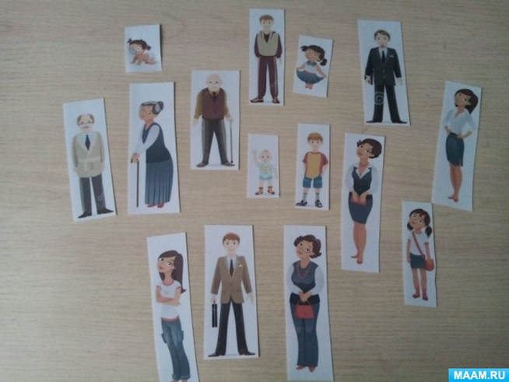
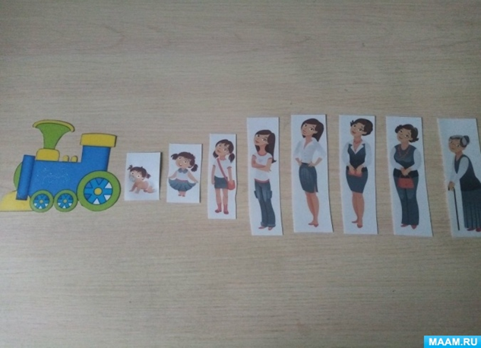

Дидактическая игра «Что изменилось?»
Задачи:
- учить детей описывать объект, используя имена признаков;
- соотносить значение имени признака с его графическим обозначением;
- закреплять знания детей о признаках объектов;
- развивать связную речь.
Материал:
- карточки со значками признаков объектов;
- карточки-планшетки с изображением объектов и признаков, по которым объект изменился.
Правила игры:
Ребенок вытягивает какую-то карточку-планшетку. Например, он вытянул карточку, на которой изображена рыбка в аквариуме и рыбки, плавающие в водоеме. Спрашиваем у ребенка: "Что изменилось? Или: по каким признакам изменился объект?" Ребенок отвечает: объекты изменились по признаку "количество" - была одна рыбка, стало три. По признаку "место": на первой картинке рыбка плавает в аквариуме, на другой - в водоеме. По признаку "цвет": на первой картинке рыбка розовая, на другой - рыбки разноцветные. "
Ребенок выбирает значки признаков объектов, по которым изменился объект, и выкладывает их на карточку-планшетку. Так играем со всеми карточками.
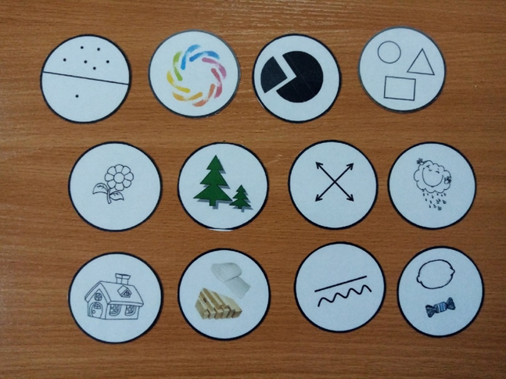
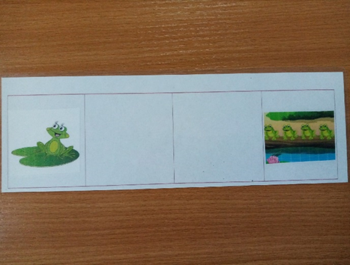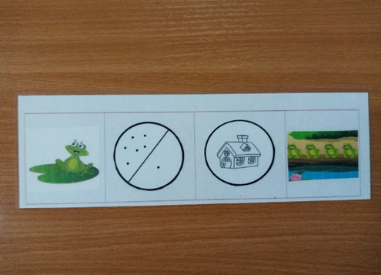

Дидактическая игра «Природный и рукотворный мир»
Цель данной игры: учить детей делить объекты окружающего мира на объекты природного и рукотворного мира, объясняя основания такого деления.
Можно играть с группой детей, можно с одним ребенком. Говорим: "Всё в мире перепуталось: объекты природного и рукотворного мира (перемешиваю картинки). Помогите разделить их правильно: в одну сторону картинки с изображением объектов природного мира, в другую - картинки с изображением объектов рукотворного мира.
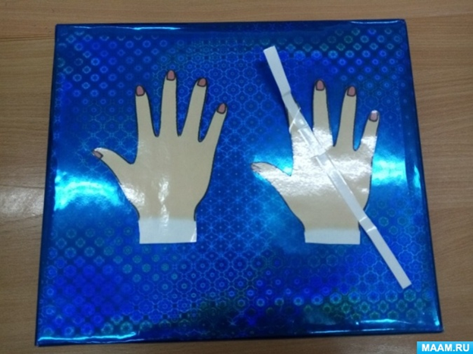
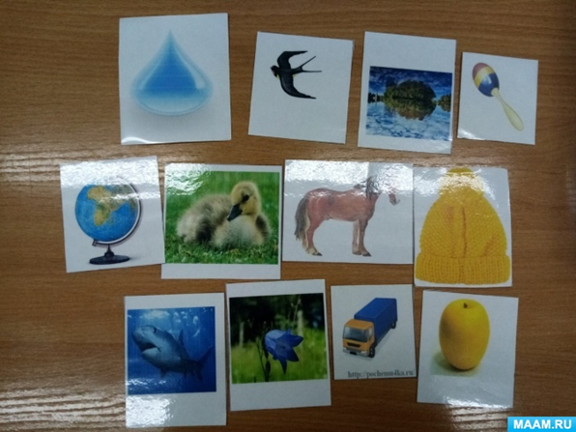

Дидактическая игра «Теремок»
Задачи игры: способствовать формированию у детей осознанного отношения к процессу сравнения; учить выделять признаки, по которым объекты похожи или отличаются; развивать творческое воображение; развивать связную речь.
Правила игры: в кармашки с левой стороны будем вставлять картинки объектов, которые по какому-либо признаку не похожи на хозяйку теремка - мышку. А в кармашки с правой стороны будем размещать объекты, которые похожи с мышкой по какому-то признаку. В длинный кармашек помещаем значки признаков объектов, по которым объекты похожи или нет с хозяйкой теремка.
Начинаем играть. Первый игрок берет картинку с изображением любого объекта, например, кролика. Стучится в теремок: "Кто-кто в теремочке живет?" Мышка отвечает: "Я - мышка-норушка, а ты кто?" "Я - кролик. Пусти меня в теремок. " "Пущу, если скажешь, по какому признаку мы похожи с тобой или отличаемся. " "Мы похожи по признаку цвета: ты, мышка, серого цвета, и я. " Так как кролик с мышкой похожи, то ставим картинку с изображением кролика в кармашек с правой стороны. В длинный кармашек ставим значок признака "цвет".
Следующий играющий берет картинку с изображением шкафа. Стучится в теремок: "Кто-кто в теремочке живет?" Мышка отвечает: "Я - мышка-норушка, а ты кто?" "Я - шкаф. Пусти меня в теремок. " "Пущу, если скажешь, по какому признаку мы похожи с тобой или отличаемся. " "Мы отличаемся по признаку размера: ты, мышка, низкая, а я - высокий. " Так как шкаф с мышкой не похожи, то ставим картинку с изображением шкафа в кармашек с левой стороны. В длинный кармашек ставим значок признака "размер".
Так играем и с остальными объектами.

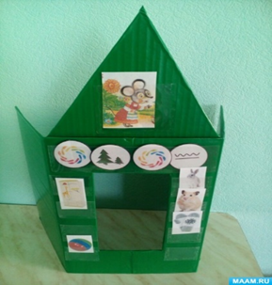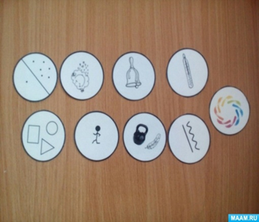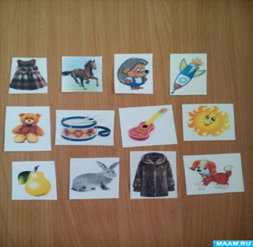

Освоение детьми способов диалектического мышления с помощью
модели «Эвроритма»
Цель: способствовать формированию у детей некоторых способов диалектического преобразования объектов.
Задачи:
- развивать связную речь детей;
- развивать творческое воображение;
- формировать грамматический строй речи.
Наглядность: Модель «Эвроритма» (Чудесные этажи).

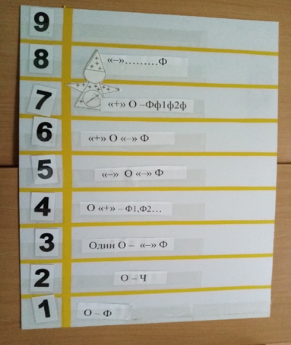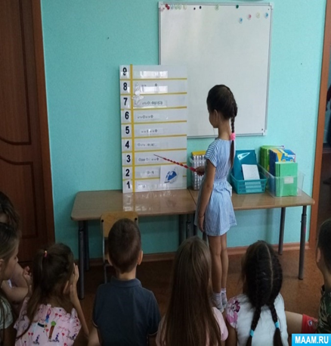

Познаем окружающий мир и играем с кругами Луллия
Например, игра для детей 3 лет по признаку "Цвет".
Цель: формировать обобщенное понятие о том, что у каждого объекта есть цвет; формировать интерес ребенка к проблемам, которые связаны с изменением цвета.
Для игры используем два круга и четыре сектора: на первом круге в кармашки раскладываем кляксы разных цветов, на 2 круге - картинки с изображением объектов разных цветов. Ребенок крутит стрелку: выпала клякса желтого цвета. Ребенок находит объект желтого цвета на 2 круге, например, это цыпленок, и соединяет с кляксой. И таким образом, дети соединяют все кляксы с картинками объектов. Это была игра, в которой нужно было найти реальное сочетание, а теперь можно поиграть и пофантазировать, если получится необычное сочетание. Например, ребенок покрутил стрелку и выпало необычное сочетание: синее яблоко. Спросить у детей, чем хорошо, что яблоко синее, чем плохо.
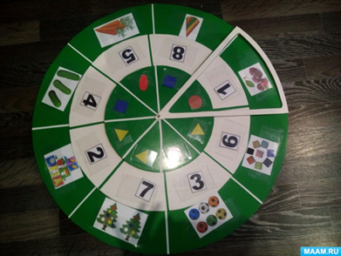
Дидактическая игра «Играем в сравнения»
Цель: способствовать формированию у детей осознанного отношения к процессу составления сравнений.
Задачи:
- развивать связную речь
- развивать творческое мышление
- создать условия для усвоения обобщенной модели составления сравнений объектов.
Материалы и оборудование: круг со стрелкой, значки признаков объектов, картинки с изображением объектов.
Ход игры: крутим стрелку на круге. Например, стрелка остановилась на картинке с изображением горячего чая и значка признака объекта – «температура». Значит сравниваем два объекта по температуре. Среди дополнительных картинок выбираем картинку с изображением объекта, который тоже горячий «по температуре», как и чай. Это суп. Читаем получившееся сравнение: чай по температуре горячий, такой же, как по температуре горячий суп.
Точно также сравниваем и другие объекты по разным признакам.
Другой вариант игры: можно сравнить выпавший объект с другим объектом на круге по какому-либо признаку. Например, яблоко и мандарин похожи по форме; дом и диван похожи по признаку «материал», оба сделаны из дерева и т.д.
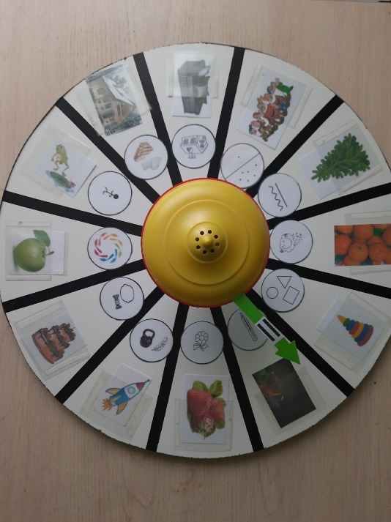
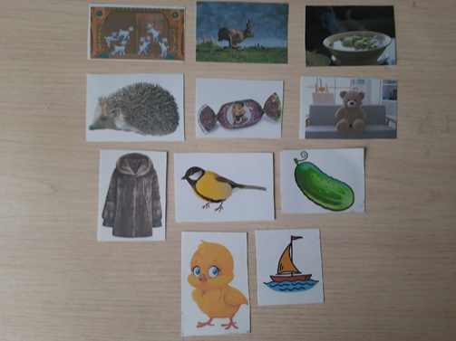

Дидактическая игра «Классификационная «Да-Нет»
Цель: закреплять умение детей сужать поле поиска с помощью уточнения признака объекта.
Задачи:
-закреплять названия и значения признаков объекта.
-развивать внимание, мышление;
-формировать умение самостоятельно расширять знания об объекте;
-учить детей целенаправленному поиску нужной информации;
-учить детей правильно задавать вопросы;
- развивать связную речь;
- формировать грамматический строй речи.
Оборудование: Значки признаков объекта, картинки с изображением рукотворного, природного мира.
Правила игры: Один ребенок загадывает любой объект, а играющие должны отгадать загаданный объект, задавая вопросы, которые помогут сузить поле поиска.

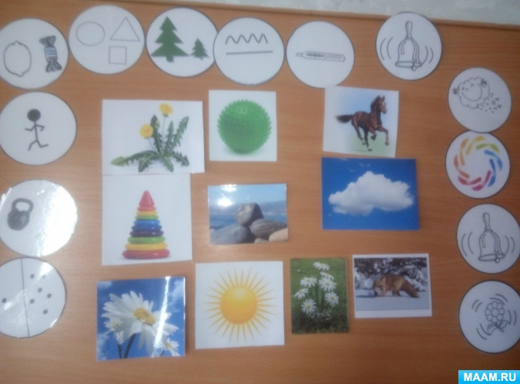

Дидактическое пособие «Кубики признаков»
Цель игры: формировать у ребенка умение находить значения признака в объекте.
Задачи:
- пополнять, обогащать словарный запас ребенка;
- развитие таких качеств, как мышление, гибкость;
- умение рассматривать объект с разных позиций;
- умение правильно задавать вопрос.
Правила игры:
В игру играют по два человека. Один ребенок берет себе кубик, на сторонах которого изображены объекты, второй ребенок берет кубик, на сторонах которого изображены признаки объекта. Сначала бросают кубик с объектами, затем бросают кубик с признаками. Описывают объект по выпавшему признаку.
